Министерство науки и высшего образования Российской Федерации

Федеральное государственное бюджетное образовательное учреждение высшего образования «Ульяновский государственный технический университет»

Кафедра «Вычислительная техника»

**Отчет по лабораторной работе №1**

Дисциплина: «Разработка профессиональных приложений»

**Обработка списков**

Вариант №6

Выполнил:

студент группы ИВТАСбд-22

Зяббаров Артур

Проверил:

преподаватель кафедры

«Вычислительная техника»

Исхаков И.И.

Ульяновск, 2023

1. Задание по варианту

Из списка A удалить те цепочки четных элементов, в которых есть хотя бы один элемент из списка B.

Пример: список A[9]: 3 2 4 5 2 3 2 6 5

список B[6]: 1 3 4 7 8 9

список A после удаления примет вид:

A[7]: 3 5 2 3 2 6 5.

1. Описание реализации

Программа реализована с помощью срезов и поиска четных чисел в списке, то есть сначала задаем два списка, после этого идем по длине первого и сравниваем его со вторым, если такой имеется, то смотрим есть ли до и после этого числа четные числа, если да, то удаляем.

Например, если возьмем список a=3 2 3 5 2 6 2 2 5, b = 1 3 4 7 8 6. У нас должно получиться 3 2 3 5 5.

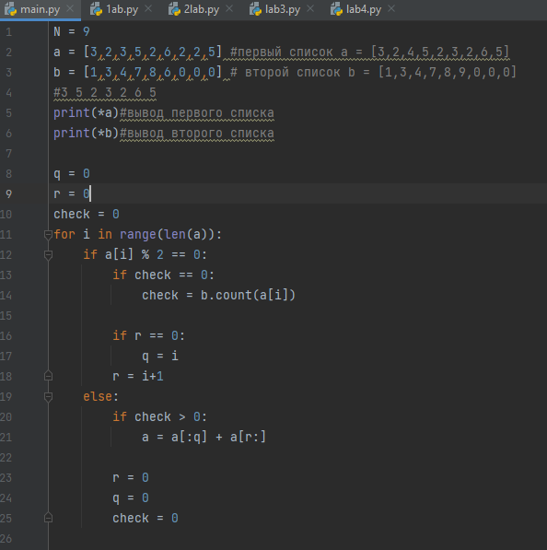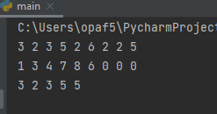

1. Описание возникших затруднений

Затруднения возникли с поиском алгоритма, который найдёт цепочку.

А также были проблемы с уделением цепочек из списка (нужно было вспомнить как работать в питоне(за 2 года забыл))

1. Описание альтернативных способов решения

Также можно было использовать встроенную функцию del, которая удаляет элемент массива по условию.

Введем данные как по варианту

